Амбиполярная диффузия в пылевой плазме
Т.В. Лосева, С.И. Попель
Институт динамики геосфер РАН, Москва, Россия, e-mail: losseva@idg.chph.ras.ru
Для описания амбиполярной диффузии в лабораторной и геофизической плазме, содержащей нано- и микромасштабные (пылевые) частицы с переменным зарядом, развита самосогласованная теоретическая модель, в которой учитываются процессы ионизации, взаимодействия электронов и ионов с пылевыми частицами, столкновения электронов и ионов с нейтральными частицами, влияние самосогласованного электрического поля и т.д.
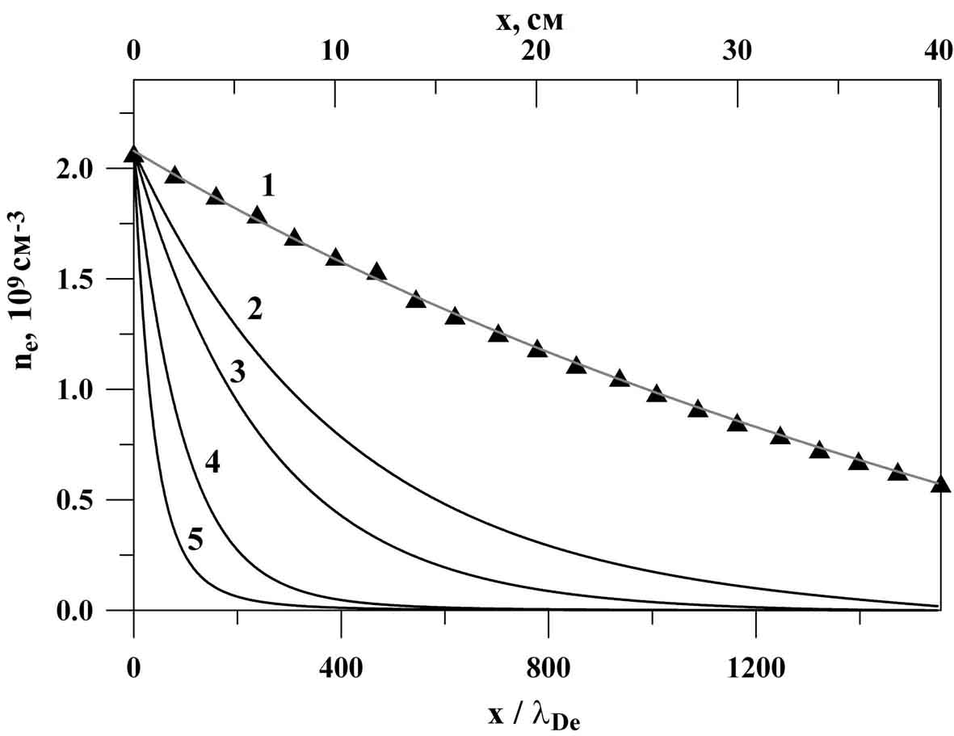
Получены стационарные профили электронных и ионных концентраций, заряда пылевых частиц, электрических полей. Исследована зависимость длины амбиполярной диффузии от плотности пылевых частиц и параметров электронов и ионов. На рис. представлены диффузионные профили концентраций электронов при различных значениях концентраций пылевых частиц n_{d} = 0 (кривая 1), 10² см⁻³ (2), 10³ см⁻³ (3), 10⁴ см⁻³ (4), 10⁵ см⁻³ (5), давлении 0.2 Па и фоновой концентрации электронов 10⁹ см⁻³. Треугольниками отмечены результаты экспериментов, проведенных в Университете Науки и Технологии Китая (Хефей, КНР) в отсутствие пыли. Увеличение плотности пылевых частиц приводит к уменьшению диффузионной длины, что связано с увеличением вклада в эффективную частоту столкновений взаимодействия электронов и ионов с пылевыми частицами по сравнению с их взаимодействием с нейтральными частицами.
Проанализированы зависимости диффузионной длины от концентрации пылевых частиц при различных давлениях и фоновых концентрациях электронов, соответствующих условиям лабораторной плазмы.
Для параметров полярной ионосферной плазмы серебристых облаков и полярных мезосферных радиоотражений получены весьма малые значения диффузионных длин, что означает возможность образования плазменно-пылевых структур с резкими границами.
Работа выполнена при поддержке РФФИ (грант № 06-05-64826-а). С.И. Попель выражает признательность за финансовую поддержку Фонду содействия отечественной науке (грант в номинации «Доктора наук РАН»).

